**MANUAL USUARIO**

SNEYDER BUITRAGO GONZÁLEZ

DANIEL RAMÍREZ CÁRDENAS

PROYECTO:PARQUÉS PICAPIEDRA

UNIVERSIDAD DE ANTIOQUIA

FACULTAD DE INGENIERÍA

DEPARTAMENTO DE INGENIERÍA DE SISTEMAS

LÓGICA Y REPRESENTACIÓN III

MEDELLÍN - ANTIOQUIA

2022/7

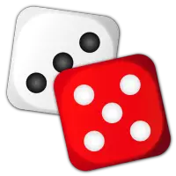

PARQUÉS PICAPIEDRA

**TABLA DE CONTENIDO**

**1. Descripción……………………………………………………………………………….3**

**1.1 Reglas del juego………………………….…………………………………………….3**

**1.2 Requerimientos…………………………………………………………………………4**

**2. link de descarga del video juego……………………………………………………...4**

**2.1 Instalación del videojuego “Parqués picapiedra”………………………………..4-9**

**3. funcionamiento del juego…………………………………………………………10-15**

**1. Descripción**

El aplicativo es básicamente una recreación del juego “Parqués Picapiedra”, variación del Parqués Colombiano proveniente del Parchís Español. Este juego está diseñado en el lenguaje de programación java, el cual consiste en lanzar unos dados y desplazar una cierta cantidad de fichas encarceladas, alrededor de unas número de casillas. Estas casillas son de 4 tipos; La primera es la casilla “cárcel”, donde se encuentra las fichas pertenecientes de cada jugador, la segunda es la casilla “salida”, en la cual las fichas de cada jugador comienza el recorrido, la tercera es la casilla “seguro” donde los jugadores tendrán el riesgo de que sus fichas sean encarceladas (capturar ficha), y por último la casilla “llegada” donde el total de las fichas de un jugador debe llegar primero, para poder ganar el juego.

El juego puede tener mínimo 2 jugadores. El usuario alcanza elegir el número de jugadores. Siendo 6 el máximo. También tolera elegir el número de fichas por usuario,siendo 2 el mínimo y 4 el máximo.

**1.1 Reglas del juego**

* El primer turno en salir se escoge por medio de los dados, el jugador que saque el mayor número inicia el juego.
* Se tienen 3 oportunidades para sacar las fichas de la cárcel al iniciar el juego, tiene que sacar fichas pares, es decir que ambos dados tengan el mismo valor. Se sacan todas las fichas.
* En este caso se puede avanzar solo entre las casillas especiales. Por ende, sacando solo 5, 7, 10, o 12.
* Si una ficha se encuentra en la casilla llamada SEGURO, esta será una casilla en la que un oponente puede enviar tu ficha a la cárcel, es decir capturar una ficha.
* El único seguro en la casilla de SALIDA de cualquiera de los jugadores, sin embargo, si alguno de los oponentes tiene la ficha en la cárcel y sale de ella en ese momento puede enviar a la cárcel las fichas que están en esa casilla.
* Si se sacan pares 3 tres veces se puede sacar una ficha del juego. Cuando se encuentre en la casilla de seguro del color de su ficha sólo puede ganar si saca 8 en los dados.
* Si un jugador no envía a la cárcel la ficha de su oponente aún pudiendo hacerlo, otro jugador puede soplar la jugada y enviarle una ficha a la cárcel.

**1.2 Requerimientos**

* Windows xp,7,8,10, o mayor
* bits 32 y 64

**2. link de descarga del video juego**

<https://drive.google.com/file/d/1F3ln4PA0E9tXQrpOEZArv515lGN_x-F3/view?usp=sharing>

**2.1 Instalación del video juego “Parqués picapiedra”**

* Primero descargamos el archivo comprimido “parqués-win-zip”, donde se encuentra alojado el video juego. clic derecho sobre el archivo y luego clic en mostrar en carpeta.



* clic derecho sobre la carpeta “parqués-win-zip” y seleccionamos extraer todo.

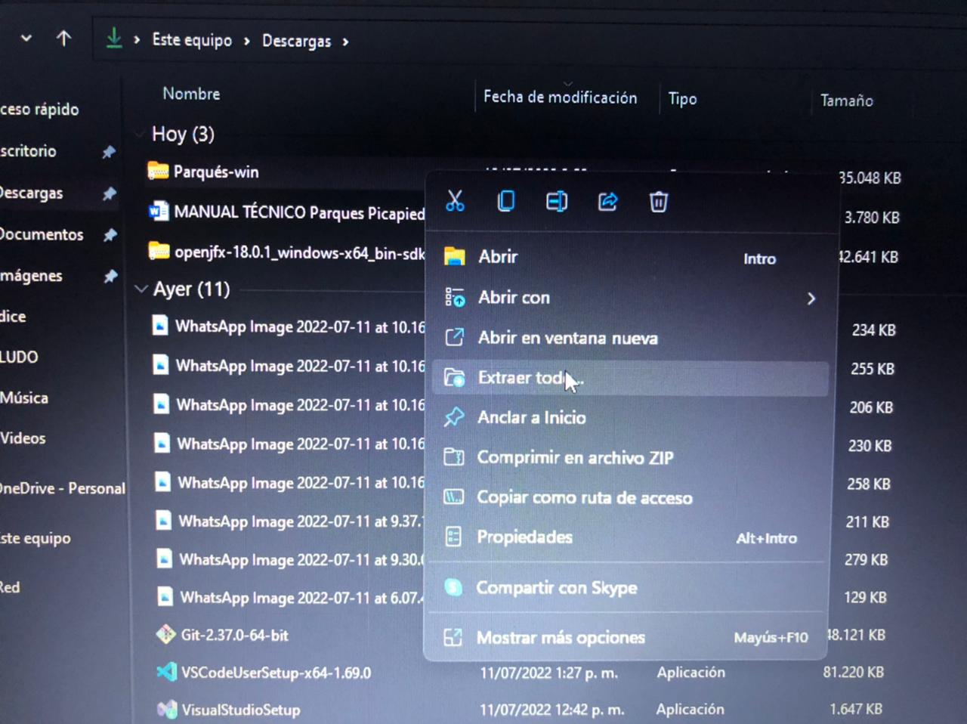

* Luego de que se descomprima el archivo, seleccionamos la ruta donde guardaremos el archivo del video juego dandole en aceptar.



* daremos doble clic izquierdo sobre la carpeta “image”.



* se nos abrirá varias carpetas, escogemos la carpeta “bin” dando doble clic izquierdo.



* se nos mostrará una variedad de archivos,

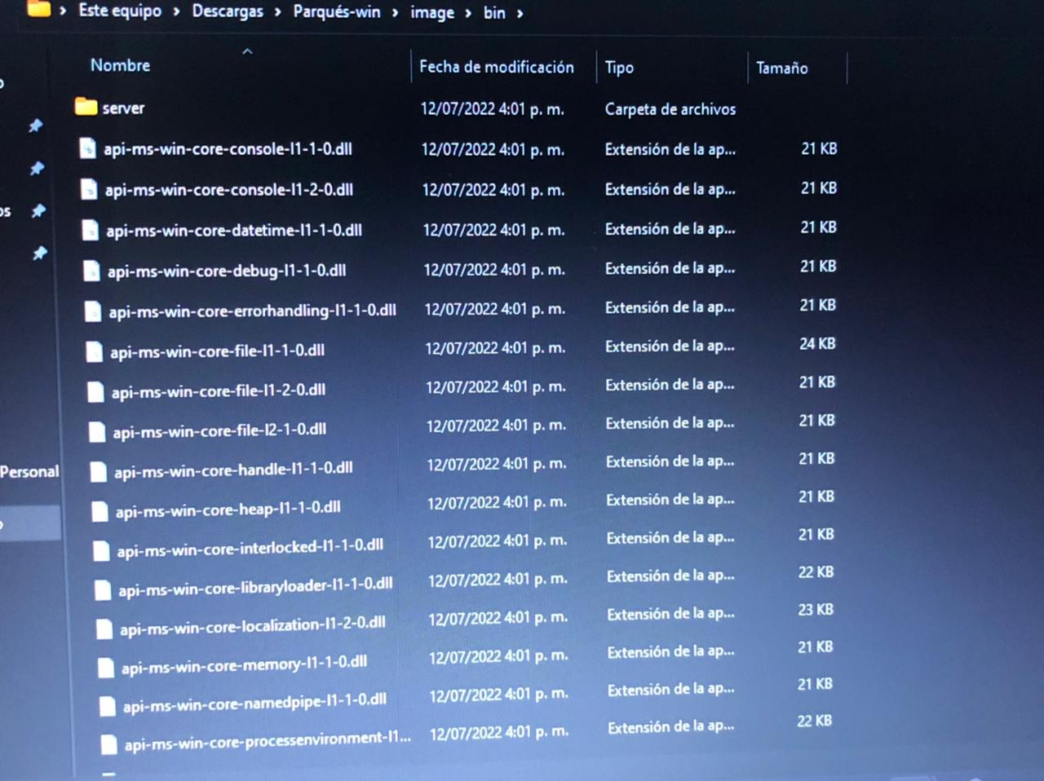

* bajamos con ayuda de la barra hasta encontrar el archivo “Parqués” de tipo “archivo por lotes de windows”.



* clic derecho sobre el archivo “ Parqués” y clic izquierdo sobre abrir.



* puede aparecer un aviso de protección de windows, asi quedamos clic sobre más información en el aviso.



* damos en ejecutar de todas formar.



* y listo tenemos el video juego “Parqués picapiedra” para jugar con tus amigos.

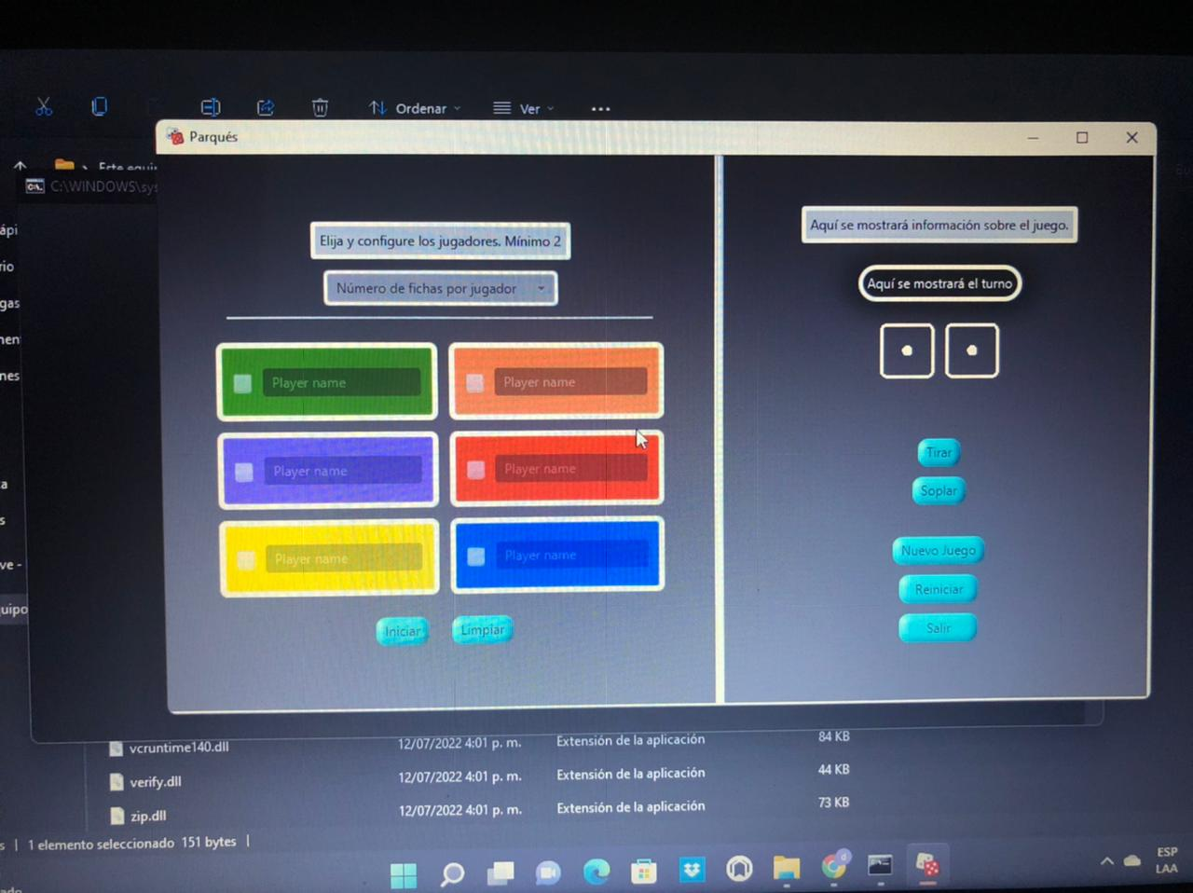

**3. funcionamiento del juego**

* En el inicio encontramos dos paneles.



* En el panel de la izquierda encontraremos en la parte superior una lista desplegable donde se selecciona el número de fichas por jugador.



* En el medio 6 checks para seleccionar el número de jugadores y poder agregar el nombre de cada jugador con un respectivo color.



* Finalmente tenemos en la parte inferior dos botones uno para iniciar la partida y el otro limpia los checks rellenados.



* Por otro lado tenemos el panel de la derecha



* Donde encontramos primero en la parte superior, una barra de mensajes la cual nos guía en el desarrollo del juego con información acerca de la partida en desarrollo.



* En segundo lugar tenemos una caja de texto, que según el turno de cada jugador se pinta con el color del jugador y su nombre



* En tercer lugar aparece la animación de los dados, la cual se activa con el botón de “tirar” que se encuentra en el cuarto lugar.



* En quinto lugar tenemos el botón “soplar” el cual solo tendrá función. Si un jugador no envía a la cárcel la ficha de su oponente aún pudiendo hacerlo, el jugador que presione el botón “soplar” podrá enviar una ficha a la cárcel del jugador anterior. Si este cometió la falta.



* y por último el botón “reiniciar'' que regresa la partida desde el inicio y el botón salir para cerrar el juego.



* También cabe mostrar el tablero donde se desarrollará toda la temática del juego y lograr el objetivo de ganar.

